B.E.V.R.I.J.D. je leven van emotie etenTraject - KOM IN JE KRACHT DOOR OP DE JUISTE MANIER AAN JE EETPROBLEMEN TE WERKEN

​
Veel van mijn klanten hebben baat bij een intensieve begeleiding. In het begin is de innerlijke saboteur vaak nog zo sterk, dat extra begeleiding het proces behoorlijk versnelt. Ik heb dat opgelost door een traject samen te stellen, waarin je naast - live coaching - ook email begeleiding krijgt.
Ik heb gezien dat er significant verschil is tussen de mensen die deze extra begeleiding wel of niet krijgen. Ze kregen veel sneller inzicht en resultaten. Zelf geloof ik dat het ook komt omdat het ook veiligheid & verbinding geeft: een lijntje te hebben, waar je helemaal jezelf kan zijn. Iemand met kennis en ervaring, en die de juiste dingen op de juiste momenten kan zeggen. Iemand die het zelf heeft ervaren, en die dus weet dat 'dan stop je toch gewoon met koekjes eten of dieten' niet werkt.
​
Daarnaast zie ik dat veel mensen met eetproblemen zich schamen en denken dat ze de enige zijn die hiermee worstelen. Er gebeurt iets als je in een groep zit met gelijkgestemden, vrouwen die met dezelfde dingen worstelen, maar ook soms verder zijn dan jij, waardoor je inspiratie kan vinden & hoop. En hetzelfde kan jij weer voor anderen betekenen: hoop, inspiratie en liefde. Vandaar dat er een mini-retraite & optioneel een Facebookgroep, in zit. Ik snap dat het spannend kan zijn om zichtbaar te worden in je eetproblemen, maar ook heel bevrijdend. Je bent namelijk echt niet de enige!

Daarom is er het B.E.V.R.I.J.D. je leven van emotie eten- traject.
Ik weet dat velen van jullie de hoop hebben opgegeven, maar wat je wilt is zoveel dichterbij dan je denkt. En soms heb je een ander iemand of een groep er voor nodig om daar te komen.​
"Jouw boek moet een best-seller worden"- Zo beeindigde Marieke gisteren het BEVRIJD Leven traject! Ik zie een stralende vrouw, die na de 7 hoofdstukken - echt geen eetbuien meer heeft, geniet van eten en er helemaal geen strijd meer mee heeft. Kleding heeft weggedaan omdat die te groot is (volgens mij heeft ze 1 maat minder). Weer het gevoel heeft dat ze regie over zichzelf en het eten heeft. En ook nog eens een nieuwe baan heeft. Wow, wat kwam ze anders binnen: een beetje gesloten, getergd, niet lekker in haar vel en met de frustratie: 'waarom lukt me dit toch niet, terwijl ik verder mijn leven wel op de rit heb.'

​
​
WAT BIEDT HET 3-maanden TRAJECT?​
​
- 7 sessies Live of via Skype van 1 uur (B.E.V.R.I.J.D. Elke letter staat voor 1 stap van de methode Plus 1 afrondsessie) t.w. van 665 euro
- 2x per week email contact aan de hand van specifieke opdrachten die horen bij de hoofdstukken (t.w. van 238,50 euro) – hierdoor heb je een gevoel van verbinding en stok achter de deur
- GRATIS 1,5 uur durende Masterclass “Leer Dialogen Schrijven” Of de Mini-retraite: “Van Wilskracht naar Zachte Kracht” of een andere variant uit de Bevrijd Leven Methode. Zodat je ook gelijkgestemde ontmoet (t.w. 25 euro).
- Het Boek B.E.V.R.I.J.D. je leven van emotie-eten – in 7 stappen een gezonde relatie met jezelf, voeding en je lichaam. Gesigneerd met een persoonlijke boodschap van mij. Plus verrassing! (t.w. van 22 euro)
- Lid van gratis FB groep "Samen Slagen bij Emotie-eten"(zodat je ook in contact bent met anderen) – onbetaalbaar of deelname aan een “Challenge in 21 dagen een duurzame verandering” (t.w. van 52,50) zodat je saamhorigheid en herkenning ervaart.
- De Online training Bevrijd je leven van Emotie-eten, zodat je het nog een keer kan herhalen. Eetproblemen lost zich vaak op in ‘laagjes’, beetje voor beetje. We hebben het vaak nodig om dingen vaker te horen, voordat het inzicht echt valt. (t.w. van 147)
- Jouw Investering 850 euro (in plaats van 1150) bij betaling in 1 keer, altijd voorafgaand aan het traject. Of 3 termijnen van 300 euro. Incl. BTW.
Dit is een korting van 300 euro. Kijk op mijn website voor de vergoedingen. Bij b.v. Avero Achmea krijg je 550 of 750 van dit traject terug! Waardoor je eigen investering slechts 300 of 100 euro is.
Je krijgt aandacht, begeleiding en precies die praktische tools aangereikt waardoor je eindelijk begrijpt waar je eetproblemen vandaan komen en hoe je ze kan oplossen. Net als alle vrouwen die jou de afgelopen 15 jaar voorgingen.

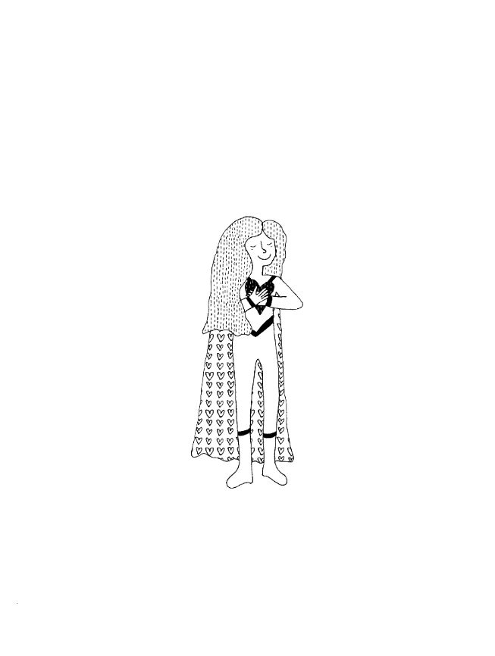
Dit heeft Jeanet ervaren na het Traject: Ik worstelde met eetbuien en een intern conflict met mezelf omdat ik schuldgevoelens had na een eetbui. Rationeel wist ik dat ik niet goed bezig was maar emotioneel was de drang naar ongezond voedsel sterker.
Ik vond de online training een mooie aanvulling op het individuele traject.
De structuur die het gaf door 3 x per week een mail en inspiratie-video te ontvangen, werkte voor mij zeer prettig.
En het contact met bondgenoten via de mini-retraite en FB groep, zag ik echt als meerwaarde. Het inzicht dat ik niet de enige ben met deze problematiek gaf mij steun. Ik heb geleerd dat wanneer ik met meer compassie naar mezelf luister, dit meer effect heeft dan streng te zijn voor mijzelf. Na het doorlopen van het traject, zie ik dag ik gevoelens wegat. Ik weet nu hoe ik daar bij stil kan zijn, en niet meer eten hoef te gebruiken om mij een veilig en vertrouwd gevoel te geven. Ook is mijn negatieve zelfbeeld echt veranderd.
De meditaties gebruik ik nog geregeld. En het bewust-zijn dat ik vanuit innerlijke kracht wil leven ipv op wilskracht, met name rondom eten. Het naslagwerk in de vorm van het boek geeft mij steun. Elke keer lees ik bepaalde paragrafen weer op een andere manier.
Heel fijn was dat ik ook 3x met mijn partner voor relatie-coaching geweest, dat heeft onze relatie echt een boost gegeven!
Ik vind de praktijk veelzijdig doordat er individuele coaching is, een online training, relatie coaching en ook de mogelijkheid voor live-sessies op afstand waren voor mij een uitkomst . Ook de inrichting van de praktijk spreekt mij aan, ik heb dit als uitnodigend ervaren. Joan ervaar ik als: betrokken, eerlijk, meedenkend, inspirerend.
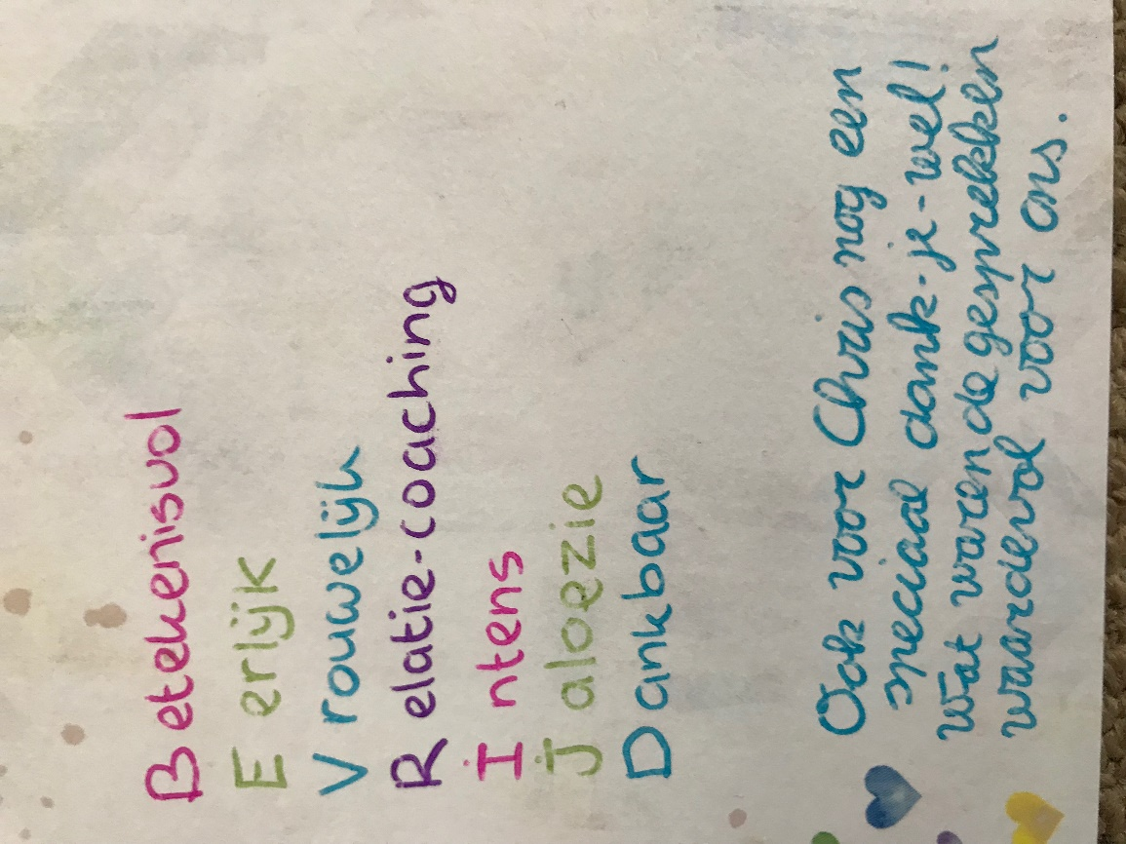

Dit is een voorbeeld:
Naam: Eleonoor. Start 5 februari t/m mei 2020
Intake | 30 januari 2020
1) Gesprek 1 | 5 februari
2) Gesprek 2 | 20 februari
3) Gesprek 3 | 7 maart (2 uur durend gesprek omdat ze van ver komt)
4) Gesprek 4 | 7 maart (2 uur)
5) Gesprek 5 | Maandag 16 maart 15 uur
6) Gesprek 6 | 2 april 15 uur  En dan zien we elkaar 19 april bij de workshop.  Dan heb ik vakantie vanaf 22 april t/m 6 mei
7) Gesprek 7 | Datum: do 7 mei 15 uur
Workshop 2020 | 19 april 2020
WAT BIEDT HET 3-maanden TRAJECT?​​
- 7 sessies Live of via Skype van 1 uur (B.E.V.R.I.J.D. Elke letter staat voor 1 stap van de methode Plus 1 afrondsessie)
- 2x per week email contact aan de hand van specifieke opdrachten
- GRATIS 2,5 uur durende mini-retraite: 'Free your Energy op zondag 19 april 2020 of een andere variant uit de Bevrijd Leven Methode® op 17 mei. Zodat je ook gelijkgestemden ontmoet.
Lid van gratis FB groep "Samen Slagen bij Emotie-eten”
PLUS: De 7-weekse Online training t.w. van 147 Euro GRATIS

